Зертханалық жұмыс №1

Тақырыбы: Жобалық жоспар құраушылары

Мақсаты:

Жобалық жоспар құраушылары

Жоба жоспары міндеттер, ресурстар мерзімдері, шығындар терминдерінде нақты жобаны сипаттайтын модель болып табылады,

Бұл терминдер нені білдіреді ?

Міндет (task) - белгілі бір нәтижеге қол жеткізу үшін жоба шеңберінде жүзеге асырылатын қызмет.

Міндеттер кез келген жоба құрылатын негізгі блоктар болып табылады, олар қойылған мақсатқа жету үшін орындалуы қажет жұмысты ұсынады. Барлық жобада тапсырмалар жиынтығы олардың логикалық реттілігімен, ал әрбір міндет - ұзақтығымен және ресурстарға қойылатын талаптарымен сипатталады. Ресурстар-міндеттерді орындау үшін қажетті орындаушылар, жабдықтар мен материалдар.

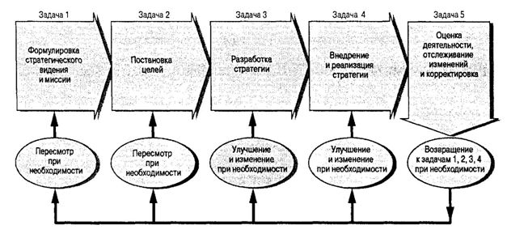

Мақсаты - нақты тапсырманың оны орындау үшін бөлінген ресурстармен байланысы.

Жоба, әдетте, міндеттердің көп санын қамтиды, сондықтан міндеттердің барлық жиынтығын өзара қисынды байланысқан ірілендірілген топтар түрінде ұсыну қажет. Осылайша жиынтық есептер)

Жиынтық есеп (фаза, summary task) - бірнеше есептерден тұрады. Фазаның нәтижесі оған кіретін есептердің нәтижелерін жинақтайды (жинақтайды). Қосынды міндет міндеттерді де, басқа да қосынды міндеттерді де қамтуы мүмкін.

Веха (milestone) - жоба үшін маңызды нәтижеге қол жеткізу міндеті. Фазаның соңғы міндеті болуы мүмкін. Әдетте, кезең жобаның негізгі кезеңдерінің аяқталуын белгілеу үшін пайдаланылады.

Еңбек шығындары (work) - міндеттер үшін: жұмыс көлемі (жұмыс уақытының бірлігінде) тапсырманы орындау үшін қажетті ресурсқа (Орындаушыға).

Тапсырманың ұзақтығы (duration) - тапсырмамен жұмыс істеу үшін жоспарланған уақыт.

Еңбек шығындары тапсырманың ұзақтығынан ерекшеленеді. Ресурсқа тапсырманы орындауға 24 сағат, ал тапсырманың ұзақтығы - 8 сағат қажет болуы мүмкін. Бұл осы міндетті орындауға қажет дегенді білдіреді

кемінде үш орындаушы тағайындалсын. Жоба міндеттерінің тізімін, міндеттердің ұзақтығын белгілегеннен кейін міндеттердің бір-бірімен қалай өзара байланысты екенін, олардың логикалық тәуелділігін көрсету қажет.

- Бір тапсырманың екіншісіне қалай әсер ететінін көрсете отырып, бір тапсырманың екіншісімен байланыс логикасын анықтайды.